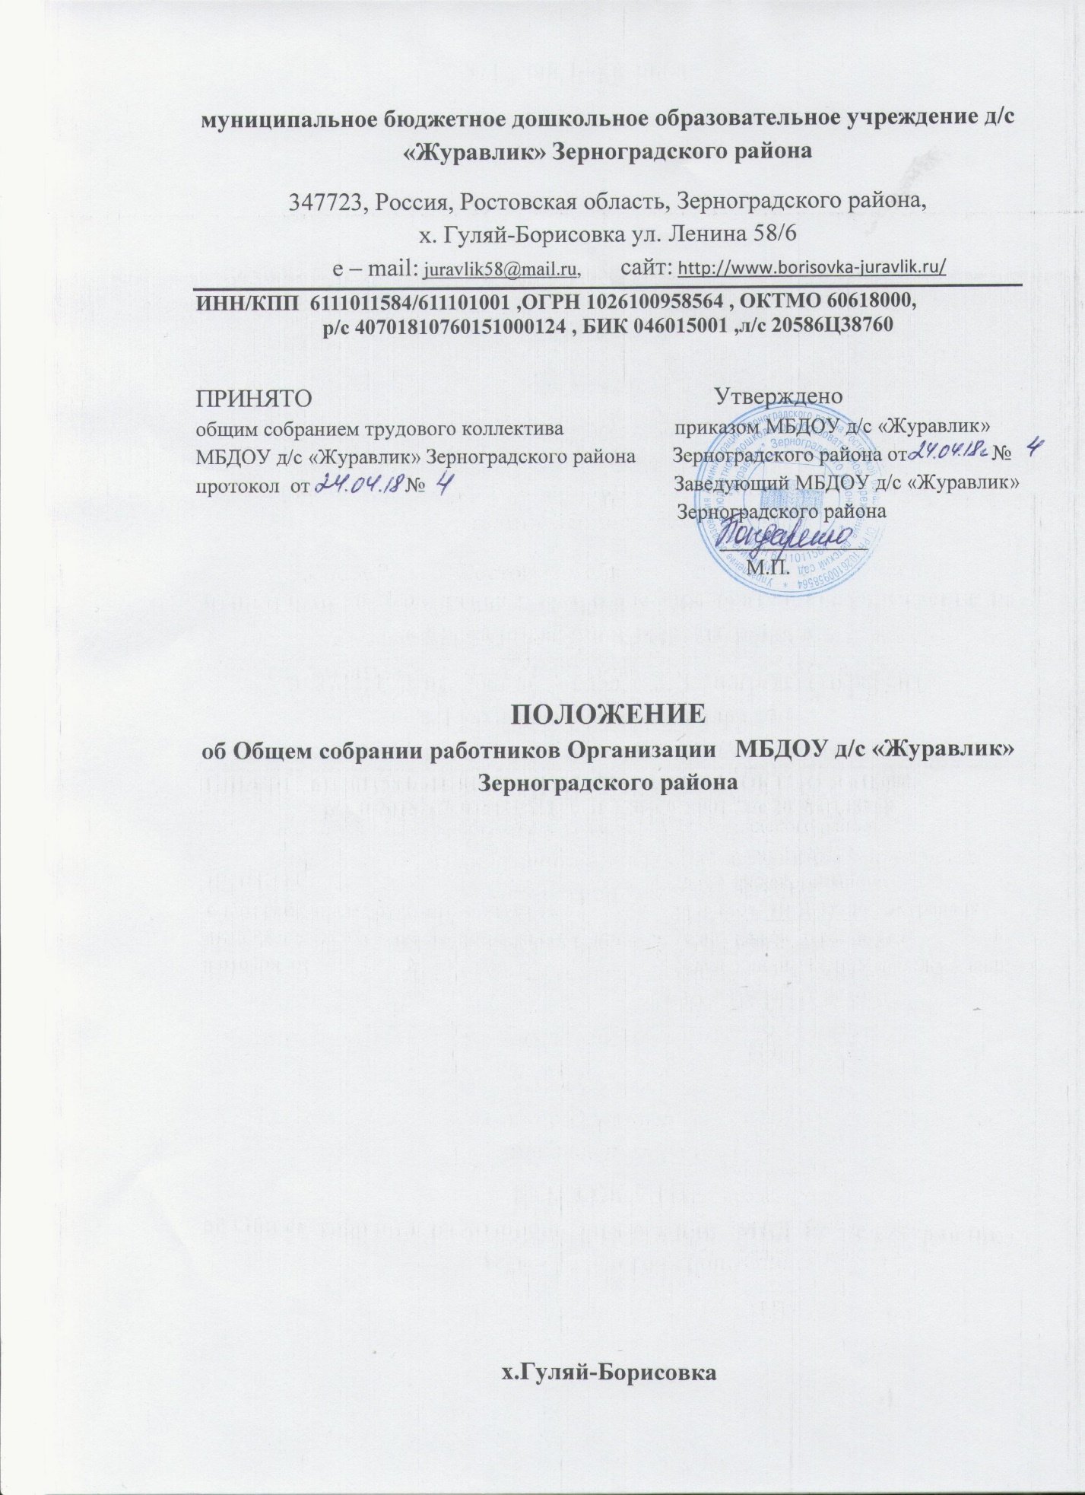

1. Общие положения

1.1. Настоящее положение разработано в соответствии с Федеральным
законом № 273-ФЗ «Об образовании в Российской Федерации», Уставом
Муниципального бюджетного дошкольного образовательного учреждения
детского сада «Журавлик» Зерноградского района (далее МБДОУ).
1.2. Общее собрание трудового коллектива (далее Собрание) –
коллегиальный орган самоуправления, объединяющий всех работников МБДОУ, осуществляющих свою деятельность на основе трудового договора.
1.3. Общее собрание представляет полномочия трудового коллектива.
1.4. Общее собрание возглавляется председателем Общего собрания.
1.5. Изменения и дополнения в настоящее Положение вносятся Общим
собранием и принимаются на его заседании.
1.6. Срок данного положения не ограничен. Положение действует до
принятия нового.

2. Основные задачи Собрания

2.1. Общее собрание содействует осуществлению управленческих начал, развитию инициативы трудового коллектива.
2.2. Общее собрание реализует право на самостоятельность учреждения в решении вопросов, способствующих оптимальной организации образовательного процесса и финансово-хозяйственной деятельности.
2.3. Общее собрание содействует расширению коллегиальных,
демократических форм управления и воплощения в жизнь государственно-
общественных принципов.

3. Компетенция Собрания

- принятие Правил внутреннего трудового распорядка Организации по
представлению заведующего Организации;
- принятие решения о необходимости заключения коллективного договора;
- образование Совета трудового коллектива для ведения коллективных
переговоров с администрацией Организации по вопросам заключения,
изменения, дополнения коллективного договора и контроля за его
выполнением;
- принятие коллективного договора;
- заслушивание ежегодного отчета совета трудового коллектива и
администрации Организации о выполнении коллективного договора;
- определение численности и срока полномочий комиссии по трудовым спорам, избрание ее членов;
- избрание представителей трудового коллектива в органы управления Организацией;
- выдвижение коллективных требований работников Организации и избрание полномочных представителей для участия в решении коллективного трудового спора;
- принятие решения об объявлении забастовки и выборы органа,
возглавляющего забастовку;
- решает другие вопросы текущей деятельности Организации.

4. Права Собрания

4.1. Каждый член Общего собрания имеет право:
- потребовать обсуждения Общим собранием любого вопроса, касающегося
деятельности учреждения, если его предложение поддержит, не менее одной трети членов собрания;
- при несогласии с решением Общего собрания высказать свое мотивированное мнение, которое должно быть занесено в протокол.

5. Организация управления Общим собранием

5.1. В состав Общего собрания входят все работники учреждения.
5.2. На заседании Общего собрания могут быть приглашены представители

Учредителя, общественных организаций, органов муниципального и
государственного управления. Лица, приглашенные на собрание, пользуются
правом совещательного голоса, могут вносить предложения и заявления,
участвовать в обсуждении вопросов, находящихся в их компетенции.
5.3. Для ведения Общего собрания из его состава открытым голосованием
избирается председатель и секретарь сроком на один календарный год, которые исполняют свои обязанности на общественных началах.
5.4. Председатель Общего собрания:
- организует деятельность Общего собрания;
- информирует членов трудового коллектива о предстоящем заседании;
- организует подготовку и проведение заседания;
- определяет повестку дня;
- контролирует выполнение решений.
5.5. Общее собрание собирается не реже 2 раз в календарный год.
5.6. Общее собрание вправе принимать решения, если в его работе
участвует более половины от общего числа работников, для которых Организация является основным местом работы. По вопросу объявления забастовки Собрание считается правомочным, если на нем присутствовало не менее половины от общего числа работников Организации. Решения Собрания принимаются большинством голосов присутствующих на Собрании работников. Процедура голосования определяется Собранием.
5.7. Решение Общего собрания принимается простым большинством
голосов открытым голосованием.
5.8. Решение Общего собрания считается принятым, если за него
проголосовало не менее 2/3 присутствующих.
5.9. Решение Общего собрания обязательно к исполнению для всех членов
трудового коллектива.

6. Ответственность Общего собрания

6.1. Общее собрание несет ответственность:
- за выполнение, выполнение не в полном объеме или невыполнение
закрепленных за ним задач и функций;
- соответствие принимаемых решений законодательству РФ, нормативно-
правовым актам.

7. Делопроизводство Общего собрания

7.1. Заседания Общего собрания оформляются протоколом.
7.2. В протоколе фиксируются: дата проведения, количественное
присутствие (отсутствие) членов трудового коллектива, приглашенные (ФИО, должность), повестка дня, ход обсуждения вопросов. предложения, рекомендации и замечания членов трудового коллектива и приглашенных лиц, решение.
7.3. Протоколы подписываются председателем и секретарем Общего
собрания.
7.4. Нумерация протоколов ведется от начала календарного года.
7.5. Журнал протоколов Общего собрания нумеруется постранично,
прошнуровывается, скрепляется подписью заведующего и печатью учреждения.
7.6. Журнал протоколов Общего собрания хранится в делах учреждения (50
лет) и передается по акту (при смене руководителя) передачей в архив.

